Python自定义函数

--DCTools说明

版 本：V1.0

浩鲸云计算科技股份有限公司

修改记录
文件编号 | 版本号 | 拟制人/修改人 | 拟制/修改日期 | 更改理由 | 主要更改内容  （写要点即可）
 | 1.0 | 吴靖诗 | 2020-9-5 | 新增
注：文件第一次拟制时，“更改理由”、“主要更改内容”栏写“无”。

目 录

1. 需求背景 5
2. 阅读对象 5
3. 前置条件 5
4. 配置步骤 5
4.1. 纯实物接入产品 6
4.1.1. Basic Product Information 6
4.1.2. Product Attribute 6
4.1.3. Resource Relating 14
4.2. 纯实物基础销售品 14
4.2.1. Basic Information 15
4.2.2. Composition information configuration 15
4.2.3. Offer Order Action 15
4.2.4. Effective/Expiry Time 16
4.3. 优惠券套餐 16
4.3.1. Basic Information 16
4.3.2. Composition information configuration 16
4.3.3. Offer Order Action 17
4.3.4. Effective/Expiry Time 17
4.3.5. Promotion Resource Configuration 17
4.3.6. Offer Tag 18
4.3.7. Relationship Configuration 18
4.4. 优惠券定价 19
4.4.1. One Time Charge 19
4.5. 纯实物与优惠券对比 19
5. 配置中涉及表 20

需求背景
在编写脚本中，部分业务逻辑复杂，需要使用到存储过程和函数，但是部分的数据库(Udal和Drds)不支持存储过程，函数，需要工具中提供能够处理这些数据的能力，故此在工具中提供python函数的编写的入口，可以在脚本中调用自定义的函数。

阅读对象
使用DCTools工具配置脚本编写人员

使用说明

文件路径
使用自定的Python脚本，需要将的Python文件放在项目的/src/functionScript的目录下。Python脚本编写完成后，如果要使用需要重新发布工具的Exe的版本(本地调试不用)
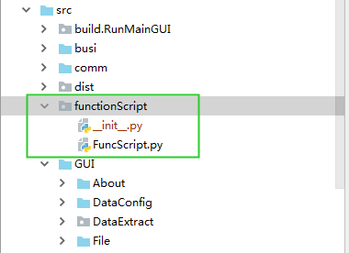

函数定义
以下为参数定义的示例
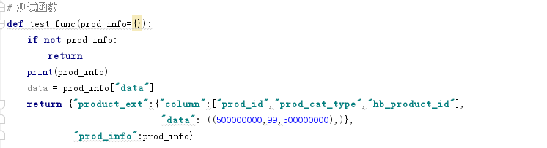
注意点:
- 函数中的参数必须包含默认值
- 函数的返回值可以为空，若需要函数的返回值需要包含以下信息，参数名(paramName)，参数字段名列表(column)，数据列表(data)，返回格式如下(红色部分为固定的值，不允许更改){"paramName1":{"column":["colName1","colName2"],"data": [[col1Value1,col2Value1], [col1Value2,col2Value2]]}

参数使用

参数格式
脚本中的${参数名}即表示参数，例如红色标注的部分即为参数
exec_py: FuncScript.add_rownum(source_data = ${lifecycle_list}, field_list = [0])
参数中的值包含参数字段名列表(colName)，数据列表(colValue)，在自定义函数中使用paramName["data"]获取参数中的数据，paramName["column"]获取参数中的字段名

参数赋值
目前有两种方式给参数赋值：
- 使用insert into ${参数名}在脚本中写入
- 在自定义函数中return方式返回写入

Insert into写入
insert into写入的方式多用于脚本中，将数据查询出来的结果写入到参数中，例如：
insert into ${lifecycle_list}
select max_cnt as lifecycle_id,
t1.lifecycle_name,
null as flow_layout,
'Y' is_product,
'A' state,
%(default_create_user)s created_by,
%(default_create_date)s created_date,
3044336 update_by,
now() update_date
from (select lifecycle_name
from DC_CONFIG_LIFECYCLE_CONVERSION
group by lifecycle_name) t1
left join (select IFNULL(MAX(lifecycle_id),0) max_cnt from cc_lifecycle) t2
on 1 = 1
left join cc_lifecycle t3
on t1.lifecycle_name = t3.lifecycle_name
where t3.lifecycle_id is null
注:在使用insert into赋值时，select语句中要引用的字段要有别名

Return写入
自定义函数中可以使用return的方式将数据写入到参数中，参数的具体的格式参照3.2种的函数定义的部分

参数引用
目前参数可以在如下地方引用
- 自定义函数调用传参
- Insert语句的数据源
- Update参数中的数据到指定表

自定义函数调用传参
在调用自定义函数时，可以将赋值好的参数传入，使用时如下所示
exec_py: FuncScript.add_rownum(source_data = ${lifecycle_list}, field_list = [0])

Insert语句的数据源
可以将参数作为insert语句的数据源直接插入到指定表中，格式如下，
insert into cc_lifecycle
(lifecycle_id,
lifecycle_name,
flow_layout,
is_product,
state,
created_by,
created_date,
update_by,
update_date)
from param ${lifecycle_list}
注意点: from关键字后面需要跟上param ${参数名}

Update参数中的数据到指定表
可以将参数中的数据更新到表中，格式如下
update cc_lifecycle set flow_layout=${flow_layout} from param ${lifecycle_layout_list} where lifecycle_id = ${lifecycle_id}
注意点:
1)from关键字后面需要跟上param ${参数名}
2)set及where后可以使用${字段名}的方式进行引用

函数引用
自定义脚本中的函数引用格式:
exec_py:路径名.函数(参数名1=参数值1，参数名2=参数值2)
- exec_py:为固定值
- 路径名为自定义的函数的py文件在functionScript文件夹下的相对路径
- 参数值列表需要跟py文件中定义的参数一致
调用示例如下:
exec_py: FuncScript.add_rownum(source_data = ${lifecycle_reminder_list}, field_list = [0])
